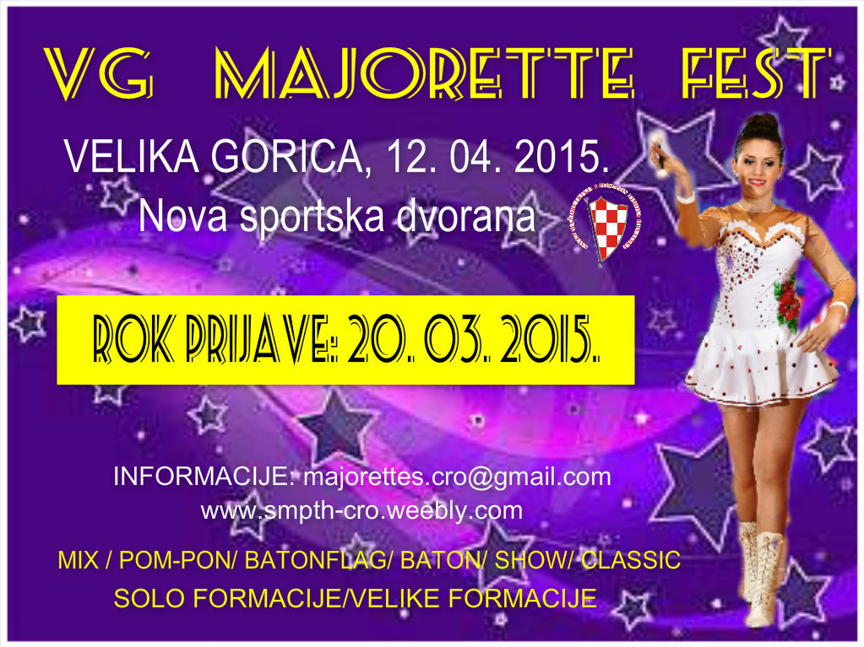

PROGRAM:
- 11,00-11,30-registracija- GRADSKA SPORTSKA DVORANA-Rakarska bb
- 12,00-POSTROJAVANJE TIMOVA-SVEČANO OTVARANJE
- -show program
- 12,30-SOLO FORMACIJE ŠTAP:- -DJEČJA FORMACIJA/KADETI/ JUNIORI/ SENIORI
- 14,00-SOLO FORMACIJE POM-PON:-DJEČJA FORMACIJA /KADETI/ JUNIORI/ SENIORI
- 15,00-MINI FORMACIJE MIX -DJEČJA FORMACIJA /KADETI/ JUNIORI/ SENIORI
- -MINI FORMACIJE BATON FLAG-JUNIORI /SENIORI
- 15,30-VELIKE FORMACIJE ŠTAP-DJEČJA/KADETI/JUNIORI/SENIORI
- 16,15-VELIKE FORMACIJE POM-PON-DJEČJA/KADETI/JUNIORI/SENIORI
- 17,00-VELIKE FORMACIJE MIX- DJEČJA/KADETI/JUNIORI/SENIORI
- -VELIKE FORMACIJE CLASSIC, SHOW- DJEČJA/KADETI/JUNIORI/SENIORI
- -VELIKE FORMACIJE BATONFLAG-JUNIORI/SENIORI
- 18,00-PODJELA DIPLOMA, MEDALJA I PEHARA
- ----------------------------------------------------------------------------------------------------------------OSOBA ZA KONTAKT:
Željka Banović
Mob: 00385 95 960 6669
00385 91 883 5574
E-mail: majorettes.cro@gmail.com
